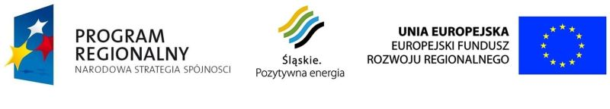
Projekt współfinansowany ze środków Europejskiego Funduszu Regionalnego w ramach
Regionalnego Programu Operacyjnego Województwa Śląskiego na lata 2007-2013

Zaproszenie do złożenia oferty

DLA PRZEDMIOTU ZAMÓWIENIA
o wartości szacunkowej nie przekraczającej 14.000,00 EUR pn.:

Wykonanie materiałów promocyjnych – druk folderu reklamowego w projekcie:
„Rozwój społeczeństwa informacyjnego w Czeladzi – budowa sieci PIAP”,

realizowanym w ramach
Regionalnego Programu Operacyjnego Województwa Śląskiego na lata 2007-2013

Miasto Czeladź zaprasza do złożenia oferty cenowej na wydrukowanie materiałów promocyjnych – folderu, dla projektu współfinansowanego ze środków Europejskiego Funduszu Rozwoju Regionalnego p.n. „Rozwój społeczeństwa informacyjnego w Czeladzi – budowa sieci PIAP”
Szczegóły zamówienia:

- folder reklamowy projektu - o formacie A3 – 420x297 mm, składany w dwóch miejscach do formatu 140x297 mm
kolor: CMYK 4+4,
papier – kreda błysk o gramaturze 200g,
foliowany jednostronnie
druk z dostarczonego PDF, po zatwierdzeniu impozycji przesłanej przez Wykonawcę
ilość sztuk folderu - 1000 szt

- Termin wykonania folderu: 21.03.2014r.
- Jest to termin dostarczenia protokołu odbioru wraz z fakturą Zamawiającemu.

- W ofercie prosimy o podanie ceny netto i z VAT.

PROJEKT WSPÓŁFINANSOWANY Z EUROPEJSKIEGO FUNDUSZU ROZWOJU REGIONALNEGO W RAMACH REGIONALNEGO PROGRAMU OPERACYJNEGO WOJEWÓDZTWA ŚLĄSKIEGO NA LATA 2007 – 2013

Ofertę prosimy skierować na:
Urząd Miasta Czeladź
Ul. Katowicka 45
41-253 Czeladź
lub w formie elektronicznej na adres: rsi@um.czeladz.pl
z dopiskiem w tytule wiadomości mailowej lub na kopercie:
„Rozwój społeczeństwa informacyjnego w Czeladzi – budowa sieci PIAP”.

Termin składania ofert:13.03.2014 roku, godz. 14.00

W kwestiach umowy i przedmiotu zamówienia osobą do kontaktu jest:
Janusz Brejt
Urząd Miasta Czeladź
Tel.32/ 763-79-04
e-mail: januszb@czeladz.pl

BURMISTRZ
mgr Teresa Kosmala

PROJEKT WSPÓŁFINANSOWANY Z EUROPEJSKIEGO FUNDUSZU ROZWOJU REGIONALNEGO W RAMACH REGIONALNEGO PROGRAMU OPERACYJNEGO WOJEWÓDZTWA ŚLĄSKIEGO NA LATA 2007 – 2013

